Milé děti,
již máme červen a všichni se těšíme na prázdniny
Úkol na červen bude tedy jednoduchý. Na našich stránkách: https://zsmilovice.cz/
je vpravo nahoře možnost spuštění naší školní hymny: 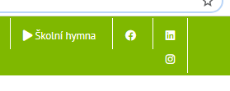
Vaším úkolem je zkoušet si hymnu zpívat spolu s nahrávkou. Těším se, že si ji po návratu do školy společně zazpíváme.

Zkuste si připomenout vytleskávání rytmu:
https://www.youtube.com/watch?v=Wk43IDUQmTk

Něco navíc: zkuste si vlastní rytmický doprovod + taneční kroky:
https://www.youtube.com/watch?v=HCjNJDNzw8Y

Všem přeji krásný červen,
mějte se krásně
Jana Obalilová

